Java Avancé
TP3 Interface fonctionnelle, la puissance du déclaratif.

Question 1
Pour renvoyer un résultat incertain, on utilise la classe Optional.
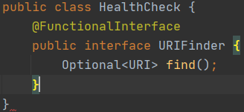
Question 2
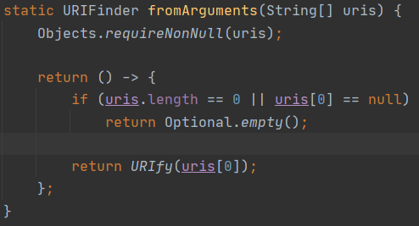
fromArgument est une méthode public static de URIFinder.

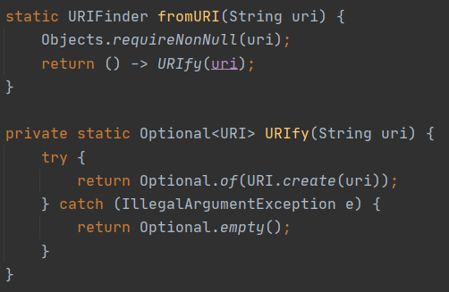
Question 3
Si une chaîne de caractères n’est pas valide ou que l’uri est mauvaise on retourne Optional.empty

Question 4
or est une méthode de URIFinder avec le modificateur default.
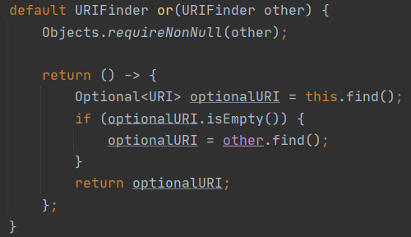

Question 5
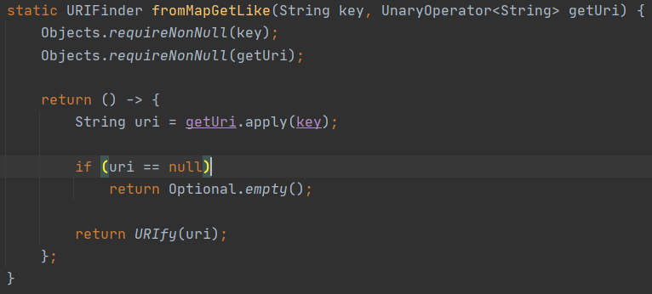

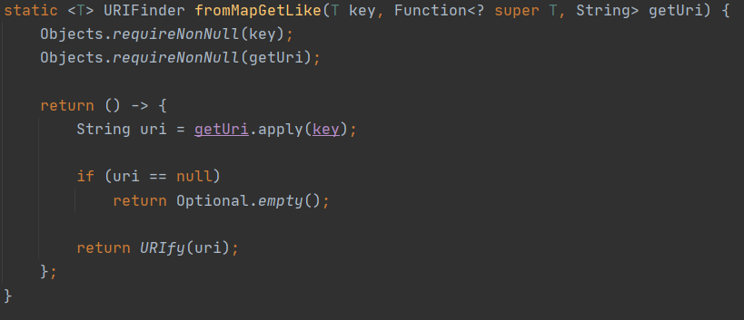
Question 6

Question 7
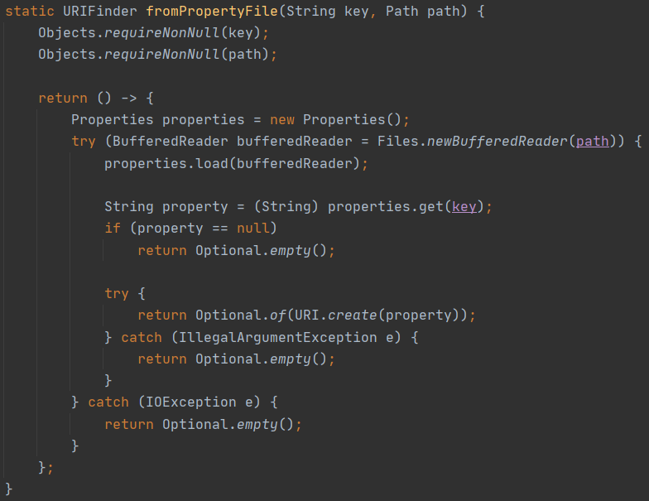

Question 8
